考生姓名： 报考专业： 准考证号码： | 密封线内不要写题
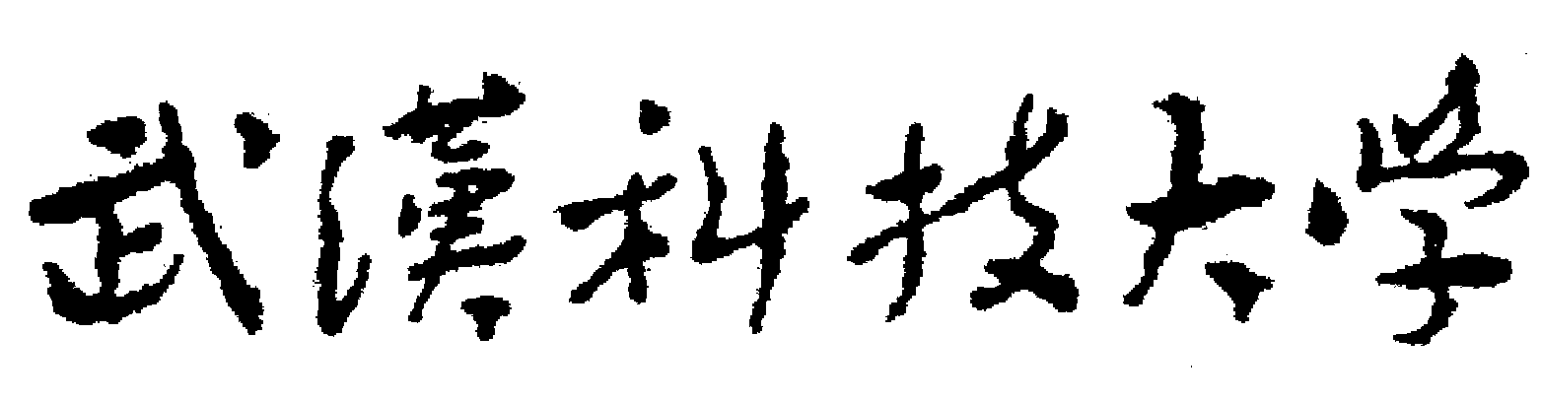2020年全国硕士研究生招生考试初试自命题试题
（ A 卷)
科目代码： 817 科目名称： 运筹学

注意：所有答题内容必须写在答题纸上，写在试题或草稿纸上的一律无效；考完后试题随答题纸交回。
一、选择题(共 5 小题，每小题 2 分，共 10 分)
1、（2分）有m个产地n个销地的平衡运输问题模型具有特征（ ）
A．有mn个变量m+n个约束
B．有m+n个变量mn个约束
C．有mn个变量m+n－1约束
D．有m+n－1个基变量，mn－m－n－1个非基变量

2、（2分）一个网络图的最大可行流 （ ）
A. 是唯一存在的； B. 可能不唯一； C.可能不存在； D. 一定有多个

3、（2分）若线性规划问题的最优解同时在可行解域的两个顶点处达到，那么该线性规划问题最优解为（ ）
A.两个 B.零个 C.无穷多个 D.有限多个

4、（2分）若运输问题已求得最优解，此时所求出的检验数一定是全部（ ）
A、小于或等于零 B．大于零 C．小于零 D．大于或等于零
5、（2分）关于动态规划问题的下列命题中错误的是（ ）
A、动态规划分阶段顺序不同，则结果不同
B、状态对决策有影响
C、动态规划中，定义状态时应保证在各个阶段中所做决策的相对独立性
D、动态规划的求解过程都可以用列表形式实现

二、名词解释(共 5 小题，每小题 2 分，共 10 分)
1、（ 2 分） 最小支撑树:
2、（ 2 分）最大流：

3、（ 2 分）饱和弧：
4、（ 2 分）零流弧：
5、（ 2分）线性规划标准型：

三、填空题(共 5 小题，每小题 3 分，共 15 分)
1、（ 3 分）用大M法求目标函数为极小值的线性规划问题时，引入的人工变量在目标函数中的系数应为（ ）。
2、（ 3 分）在单纯形迭代中，选出基变量时应遵循（ ）法则。
3、（ 3 分）若某种资源的影子价格等于k。在其他条件不变的情况下(假设原问题最优基不变)，当该种资源增加3个单位时。相应的目标函数值将增加（ ） 。
4、（ 3 分）在对偶单纯形法迭代中，若某<0，且所有的≥0 (j=1，2，…n)，则原问题（ ）。
5、（ 3 分）已知最优基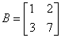，C_{B}=（4，5)，则对偶问题的最优解是（ ）
四、判断题并改错 (共5 小题，每小题 2 分，共 10 分，对的打√，错的打×)
1、（ 2 分）增广链中，所有反向弧均为非饱和弧
2、（ 2 分）人工变量是人为添加的使约束条件从不等式变为等式的变量。
3、（ 2 分）单纯形表中，基矩阵的逆矩阵在松弛变量或剩余变量对应的系数列向量处取得。
4、（ 2 分）运输问题的基本可行解在运输表中可能包含闭回路。
5、（ 2 分）排队系统中，顾客等待时间的分布不受排队服务规则的影响。
五、计算题( 共 7小题，共 90分)
1、（ 15 分）用单纯形表求解下列线性规划问题
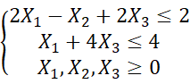

2、（ 10 分）已知运输问题的调运和运价表如下，求最优调运方案和最小费用。
 | 甲 | 乙 | 丙 | 丁 | 产量
1 | 10 | 6 | 7 | 12 | 4
2 | 16 | 0 | 5 | 9 | 9
3 | 5 | 4 | 10 | 10 | 4
销量 | 5 | 2 | 4 | 6

3、（ 10 分）有四项工作要甲、乙、丙、丁四个人去完成．每项工作只允
许一人去完成。每个人只完成其中一项工作，已知每个人完成各项工作的时间如下表。问应指派每个人完成哪项工作，使总的消耗时间最少?

工作  人 | I | Ⅱ | Ⅲ | Ⅳ
甲  乙  丙  丁 | 15  19  6  19 | 18  23  7  21 | 2l  22  16  23 | 24  18  19  17

4、（ 15 分）用割平面法求解下列整数规划问题
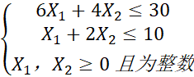
5、（ 10分） 求从V1到V8的最短路
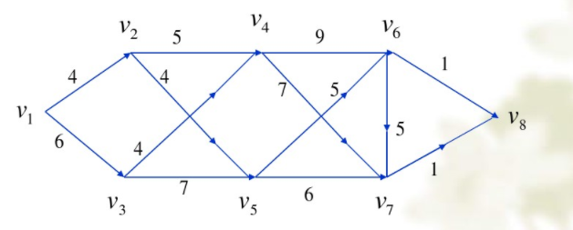

6、（ 15 分）求下图的最小费用最大流，其中弧旁边的数字为容量和单位流量费用。
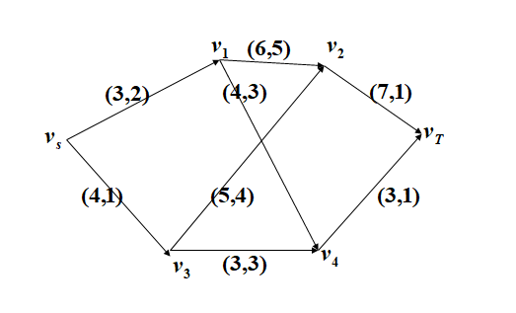
7、（ 15 分）某排队系统只有1名服务员，平均每小时有4名顾客到达，到达过程为Poisson流，，服务时间服从负指数分布，平均需6分钟，由于场地限制，系统内最多不超过3名顾客，求：
（1）系统内没有顾客的概率；
（2）系统内顾客的平均数；
（3）排队等待服务的顾客数；
（4）顾客在系统中的平均花费时间；
（5）顾客平均排队时间。

六、建模题，不用求解( 共 1 小题，共 15分)
1、（ 15 分）有n个城市｛1,2,…,n｝,需要某种物资的数量分别为，现计划要建造m座工厂。假设在城市j建厂，规模为（指该厂的产量规模），而投资为。从城市i到城市j的单位运价为，问m个工厂应设在何处，使得既能满足需要，又使总投资最省。

